|  |  |  |  |
| --- | --- | --- | --- |
| **Układy oparte o wzmacniacze operacyjne – cz.2 Układy nieliniowe i filtry aktywne** | | | |
| Mikołaj Dąbrowski  Wojciech Dziuba | **17 IV 2019** | **Śr 14:45** | **E7** |

# 1. Cel ćwiczenia

Celem ćwiczenia było zapoznanie się z budową oraz działaniem podstawowych układów nieliniowych: układu logarytmującego oraz całkującego, wyznaczenie ich charakterystyk, a także porównanie przebiegów amplitudowych pasywnego i aktywnego filtru II rzędu.

# 2. Przebieg ćwiczenia

# 2.1 Przygotowanie stanowiska do zajęć

Ćwiczenie zostało rozpoczęto od weryfikacji, czy stanowisko zawiera kompletny zestaw laboratoryjny, a także od odpowiedniego ustawienia zasilacza – w tryb *series*, wraz z ograniczeniem prądowym na obu kanałach, przy napięciu równym

# 2.2 Układ super diody

W celu wyznaczenia charakterystyki przejściowej super diody zmontowano na płytce układ przedstawiony na poniższym rysunku, dobierając wartości rezystorów zgodnie z tabelą zamieszczoną w instrukcji ,

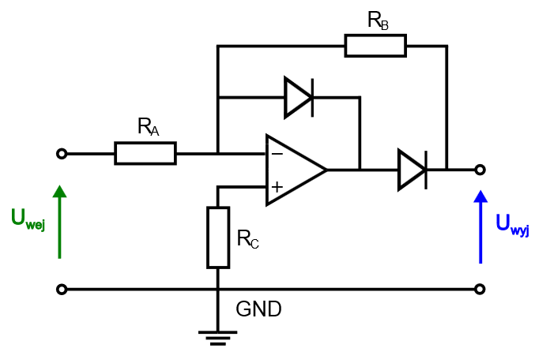

*Rys.1 Schemat układu super diody*

Następnie zadano z generatora sygnał piłokształtny celem uzyskania przebiegu dla wartości napięcia od do . Wraz z pomocą filmu instruktażowego zawartego w instrukcji ustawiono oscyloskop w tryb XY, celem wyznaczenia charakterystyki , której przebieg przedstawiono na poniższym wykresie:

C:\Users\Miko\Desktop\Wzmacniazce op 2\super_partia_super_dioda.emf

*Rys.2 Charakterystyka super diody*

Dane pomiarowe z oscyloskopu zapisano na pamięć USB, wybrano kilkanaście reprezentatywnych i zamieszczono w następującej tabeli:

*Tab.1 Zmierzone wartości dla układu super diody*

|  |  |  |  |  |  |  |  |  |  |  |  |  |  |  |  |
| --- | --- | --- | --- | --- | --- | --- | --- | --- | --- | --- | --- | --- | --- | --- | --- |
|  | -5,92 | -5,04 | -4,64 | -3,76 | -2,96 | -2,32 | -1,6 | -0,96 | -0,4 | -0,24 | 0,24 | 1,44 | 2,96 | 4,08 | 5,76 |
|  | 5,84 | 4,96 | 4,54 | 3,6 | 2,88 | 2,32 | 1,6 | 1,04 | 0,4 | 0,24 | -0,16 | -0,16 | -0,08 | -0,08 | -0,08 |

Działanie układu: :c

Jak widzimy przebieg charakterystyki zgadza się z teorią: dla dodatnich wartości przyjmuje wartości zbliżone do zera, dla ujemnych zaś -nachylenie krzywej jest zgodne ze wzmocnieniem równym .

# 2.3 Układ logarytmujący

Celem wyznaczenia charakterystyki przejściowej tego układu zmontowano układ przedstawiony na *Rys.3* po uprzednim odszukaniu odpowiednich wartości rezystorów na płytce:

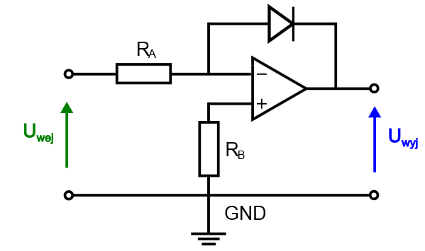

*Rys.3 Schemat układu logarytmującego*

Pomiar dla tego układu wykonano w sposób analogiczny, jak w przypadku super diody: dane z oscyloskopu w trybie *XY* zapisano na pamięci zewnętrznej, wyniki w postaci wykresu oraz tabeli przedstawiono poniżej:

C:\Users\Miko\Desktop\Wzmacniazce op 2\logo_ulepszony.emf

*Rys.4 Charakterystyka układu logarytmującego*

*Tab.2 Zmierzone wartości dla układu super diody*

|  |  |  |  |  |  |  |  |  |  |  |  |  |  |  |  |
| --- | --- | --- | --- | --- | --- | --- | --- | --- | --- | --- | --- | --- | --- | --- | --- |
|  | 0,04 | 0,28 | 0,6 | 0,88 | 1,08 | 1,36 | 1,96 | 2,44 | 2,96 | 3,32 | 3,8 | 4,24 | 4,56 | 4,85 | 4,96 |
|  | -3,64 | -4,26 | -0,47 | -0,48 | -0,49 | -0,5 | -0,52 | -0,53 | -0,54 | -0,55 | -0,56 | -0,56 | -0,57 | -0,57 | -0,57 |

Jak widzimy przebieg jest zgodny z teorią, krzywa ma zbliżony kształt do funkcji logarytmicznej, jednak jest on zaszumiony ze względu na bezpośrednie pobranie danych wprost z oscyloskopu i brak przefiltrowania ich.

Układ logarytmujący może zostać wykorzystany np. do realizacji układów mnożących.

Inne zastosowania układu logarytmującego.

Trzeba dodać do *Rys.4* przebieg z symulacji, ale nie wiem jeszcze jak zrobić w LTSpice U\_wej(U\_wyj) kek :/

# 2.4 Układ całkujący

W celu zbadania właściwości układu całkującego, zmontowano na płytce układ zgodnie ze schematem przedstawionym na *Rys.4*, dla następujących wartości elementów:

,

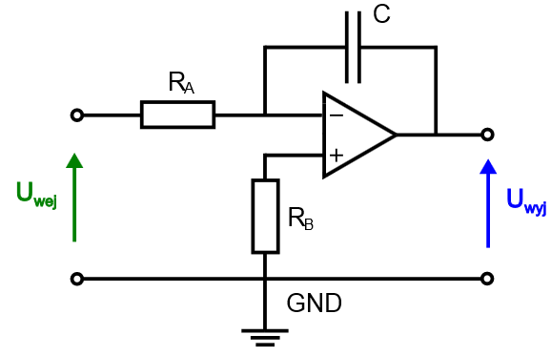

*Rys.4 Schemat układu całkującego*

W przypadku tego układu, powrócono do standardowych ustawień oscyloskopu i wyrysowano dwa oddzielnie przebiegi napięć wyjściowego oraz wejściowego, przy podawanym z generatora sygnale prostokątnym o amplitudzie równej oraz częstotliwości .

Wykresy te udokumentowano za pomocą zdjęcia ekranu oscyloskopu, które zamieszczono poniżej:

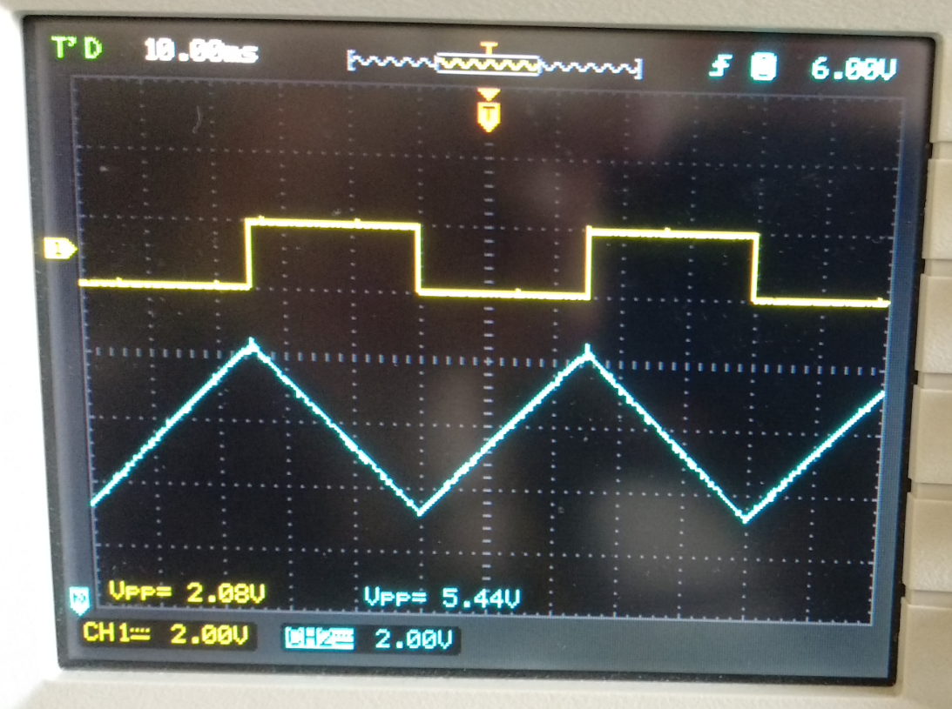

*Rys.5 Zdjęcie przebiegu układu całkującego*

Sygnał przedstawiony kolorem żółtym na *Rys.5* jest wejściowym sygnałem prostokątnym z generatora, przebieg niebieski zaś – odpowiedzią układu, a zatem „minus” całką z podanej wartości na wejście, przemnożoną o odpowiednie stałe, zgodnie ze wzorem na odpowiedź układu całkującego: .

Całkujący charakter układu przejawia się liniowym wzrostem (lub jak w naszym przypadku - spadkiem) wartości odpowiedzi wraz ze zwiększeniem czasu przetwarzania wejścia – analogicznie, jak w przypadku zwiększania zakresu całkowania funkcji stałej.

Ponadto przeprowadzono symulację zadanego układu w programie *LTspice* – charakterystykę amplitudową oraz fazową przedstawiono na poniższym wykresie:

C:\Users\Miko\Desktop\całk.emf

*Rys.6 Charakterystyka amplitudowa oraz fazowa symulowanego układu całkującego*

Na powyższym wykresie linią ciągłą zaznaczono stosunek wyjścia do wejścia w decybelach, linią przerywaną zaś fazę. Jak rozpoznajemy z przebiegu, układ ten ma charakter dolnoprzepustowy – częstotliwości do około są „zachowane” w całości, potem następuje gwałtowny spadek wzmocnienia.

# 2.5 Filtr pasmowoprzepustowy aktywny II rzędu

W celu porównania działania filtra aktywnego pasmowoprzepustowego z filtrem pasywnym, wartości odpowiednich rezystorów i kondensatorów zostały dobrane tak samo, jak w przypadku ćwiczenia z poprzedniej serii. Mamy zatem:

Na podstawie powyższych wartości oraz schematu przedstawionego na *Rys.7*, zmontowano na płytce odpowiedni układ.

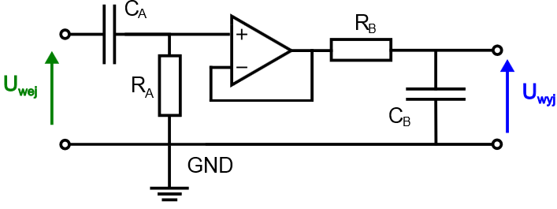

*Rys.7 Schemat aktywnego filtra pasmowoprzepustowego*

Częstotliwości graniczne oraz centralną dla tego filtra wyliczono w następujący sposób:

Pomiary dla tego układu wykonano w analogiczny sposób, jak w przypadku filtra pasywnego, wyniki przedstawiono w postaci poniższych tabel oraz wykresów:

*Tab.3 Wyniki pomiarów badanego filtra dla częstotliwości 1-13 kHz*

|  |  |  |  |  |  |  |  |  |  |  |  |  |  |
| --- | --- | --- | --- | --- | --- | --- | --- | --- | --- | --- | --- | --- | --- |
|  |  |  | | | | | | | | | | | |
| **Częstotliwość [kHz]** | **1** | **1.3** | **1.7** | **2.1** | **2.8** | **3.6** | **4.6** | **6** | **7.7** | **8.5** | **10** | **11.5** | **13** |
| **Vpp wejścia** | 1,06 | 1,04 | 1,04 | 1,04 | 1,04 | 1,04 | 1,04 | 1,04 | 1,03 | 1,02 | 1,02 | 1,02 | 1,02 |
| **Vpp wyjścia** | 0,123 | 0,163 | 0,21 | 0,26 | 0,332 | 0,42 | 0,496 | 0,6 | 0,66 | 0,692 | 0,744 | 0,76 | 0,78 |
|  | 0,12 | 0,16 | 0,2 | 0,25 | 0,32 | 0,4 | 0,48 | 0,58 | 0,64 | 0,68 | 0,73 | 0,75 | 0,76 |
| **G [dB]** | -18,42 | -15,92 | -13,98 | -12,04 | -9,9 | -7,96 | -6,38 | -4,73 | -3,88 | -3,35 | -2,73 | -2,5 | -2,38 |
| **Przesunięcie fazowe [deg]** | 87 | 78 | 76 | 73 | 65 | 60 | 52 | 43 | 33 | 30 | 23 | 16 | 11 |

*Tab4 Wyniki pomiarów badanego filtra dla częstotliwości 14.5-100 kHz*

|  |  |  |  |  |  |  |  |  |  |  |  |  |
| --- | --- | --- | --- | --- | --- | --- | --- | --- | --- | --- | --- | --- |
|  |  |  | | | | | | | | | | |
| **Częstotliwość [kHz]** | **14.5** | **16** | **17** | **18.5** | **20** | **21** | **28** | **36** | **46** | **60** | **77** | **100** |
| **Vpp wejścia** | 1,02 | 1,02 | 1,02 | 1 | 1 | 1,04 | 1,04 | 1 | 1,04 | 1 | 1 | 1,02 |
| **Vpp wyjścia** | 0,792 | 0,796 | 0,8 | 0,78 | 0,792 | 0,82 | 0,8 | 0,664 | 0,576 | 0,488 | 0,404 | 0,322 |
|  | 0,78 | 0,78 | 0,78 | 0,78 | 0,79 | 0,79 | 0,77 | 0,66 | 0,55 | 0,49 | 0,4 | 0,32 |
| **G [dB]** | -2,16 | -2,16 | -2,16 | -2,16 | -2,05 | -2,05 | -2,27 | -3,61 | -5,19 | -6,2 | -7,96 | -9,9 |
| **Przesunięcie fazowe [deg]** | 8 | 4 | 1 | -3 | -5 | -10 | -20 | -31 | -39 | -51 | -60 | -69 |

Miejsce na turbo wykres z 4 przebiegami

C:\Users\Miko\Desktop\Wzmacniazce op 2\porównanie_fazowe.emf

*Rys.9 Porównanie charakterystyk fazowych*

W przypadku charakterystyki fazowej, zastosowanie wtórnika napięciowego wpływa na „wygładzenie” przebiegu, krzywa jest bardziej zbliżona do przebiegu z symulacji, możemy dostrzec zmniejszenie oscylacji i odchyłek.

Jeszcze jakiś komentarzyk pewnie by się przydał

# 3. Wnioski z wykonanego ćwiczenia

* Dzięki wykonywanemu ćwiczeniu zapoznano się z nowymi funkcjonalnościami oscyloskopu takimi jak: ustawienie trybu *XY*, czy zapisanie danych na zewnętrznej pamięci.
* Zapoznano się również z przebiegami podstawowych układów nieliniowych, wyznaczone przez nas wykresy zgadzają się z przebiegami teoretycznymi.
* Porównanie pasmowoprzepustowego filtra aktywnego z pasywnym umożliwiło nam zapoznanie się z różnicami, jakie wnosi zastosowanie wtórnika napięciowego pomiędzy członami układu.